
日期：___________________________
系列： 耶稣是我们的朋友（十二月——三月）
一年班，第三十三课

耶稣呼召他的第一批门徒

学习重点：*耶稣是我们的朋友——跟从耶稣！
＊在整个课程中重复这句子。组长将说出前半段的字句（黑体字）。孩子们要说出后半段的字句（黑体斜体字）。

圣经故事：路加福音5:1-11
与耶稣连接：我们和我们的救主——耶稣有亲密的关系。

我们将帮助孩子们认识：
- 耶稣呼召他第一批门徒的故事。
- 耶稣也爱我们并且呼召我们跟从他。
- 以跟从耶稣的方法。

我们将帮助孩子们体会：
- 在耶稣的爱里感到安全。
- 对耶稣的爱。
- 渴慕跟从耶稣。

我们将帮助孩子们应用：
- 用戏剧的方式来呈献耶稣呼召第一批门徒的故事。
- 用一只船和鱼饼干重述圣经故事。
- 玩“西门说”以提醒我们跟从耶稣所说的话语。
课程指南

目的地 | 页数 # | 在旅程中发掘真相 | 所需教材
大组-开场   | 3  4 – 5 | 布偶表演  圣经故事 | - 小鸿和婷婷布偶  - 布偶尺寸的皇冠、鱼网或羽毛球网  - 玩具权杖  - 一只足够坐得下孩子们的船  - 麦克风  - 扫帚柄当作是桨  - 想象力盒子里装有：  - 圣经  - 袍和头饰给扮演耶稣的孩子  - 饰给扮演彼得、雅各和约翰的孩子们  - 宝藏盒子装有“金”币  - 蓝色布之类的东西当作水铺在地上  - 几个玩具或纸的鱼
小组应用   | 6  6 – 7  7  7 | 活动1：“香蕉船和鱼饼干”小吃  活动2：“西门说”游戏  活动3：“耶稣的小径”手工  活动4：“写出来” | 活动1：  - 蓝色餐巾纸  - 每个孩子¼的香蕉  - 一些鱼饼干  - 手指饼干  - 一些杯  活动2：  - 没所需的教材  活动3：  - 每个孩子一张可复制的纸（上课前用美工刀沿着道路切割）  - 一些冰淇淋棒  - 一些马克笔  活动4：  - 放大第11页至A3尺寸  - 蜡笔  - 长条胶带
大组 – 结束   | 8  8 | 唱歌（选择性）  用布偶短剧温习课堂 | - 布偶小鹅  - 小组应用里的活动样本

上课前的歌唱时间：（10分钟）
目的：当聚集全部孩子在一个组里唱歌时，新来的小朋友会比较容易投入，也会积极参与组内活动。选一些和今天课程主题有相关性的歌曲，方便介绍今天的主题。选两至三首诗歌并把所选的诗歌写在这。

大组-开场：（15分钟）
目的：木偶会将今天课程所要教导的演出。不会有完整的手稿，不过，会有故事大纲给组长，以便他/她和木偶可以互动。将取回家的要点介绍给孩子们，好让他们可以和上帝的话语互动，当他们经历圣经故事时更能投入。

所需教材：小鸿和婷婷布偶、布偶尺寸的皇冠、鱼网或羽毛球网、玩具权杖、一只足够坐得下孩子们的船（建议：旧船，大的工具箱放在船边，或是一些椅子，铺上被单）、麦克风、扫帚柄当作是桨、想象力盒子里装有：圣经，袍和头饰给扮演耶稣的孩子，头饰给扮演彼得、雅各和约翰的孩子们，装有“金”币的宝藏盒子、蓝色布之类的东西当作是水铺在地上、几个玩具或纸的鱼

布偶表演：
婷婷和小鸿边吵架边走进来，他们争吵着谁可以做“跟从主持人”游戏里的主持人。婷婷戴着皇冠而小鸿却手拿“权杖”。婷婷因为有皇冠，所以她想应该是她做主持人。而小鸿因为有王的“指物棒”，所以他也认为自己可以作主持人。婷婷说她更有能力所以应该是她做主持人。小鸿说：“不，你不是！我才是最有能力的因为我有王的杖。”

主持人停止他们的纷争，并且告诉他们有一个人比任何人更有能力。那个人就是耶稣。他成为主持人不是因着能力而是伸出友谊之手。

在今天的圣经故事里，耶稣帮助了三个人，并让他们知道他是他们的朋友。之后，他还叫他们跟从他，他们也照做了。我们也可以跟从耶稣因为他是我们的朋友。主持人教婷婷和小鸿今天的学习重点。*耶稣是我们的朋友——跟从耶稣！他们练习了几次后，主持人和孩子们一起练习。

圣经故事：想象力剧场
想象力剧场是一个可以让观众参与的剧场，透过创意的手法带出圣经故事，让孩子们当演员。“想象力的盒子”里装了圣经以及其它戏剧里所需要用到的道具。开始时，从盒子里取出圣经并解释说这就是上帝的话语，也记载了上帝所有美好的作为。之后，从盒子中取出一顶想象中的帽子并且戴在你的头上。这是你们的想象中的帽子。邀请孩子们将帽子戴上。他们要用自己的想象力去想象圣经所告诉我们的故事。有些孩子们甚至可以利用他们的想象力将这故事演出。在演出前将自愿的演员们叫前来把道具分派给他们。

“耶稣呼召他的第一批门徒”

把圣经从想象力盒子拿出来，给今天的圣经故事做一个简短的总结。

我们这里有一本圣经。今天所讲的圣经故事是有关耶稣呼召他的第一批门徒。门徒就是跟从耶稣的助手。耶稣选了几个渔夫做他的助手。

耶稣所行的一个神迹奇事令到渔夫们大吃一惊。他叫他们把鱼网撒进海里去捕鱼——虽然他们捕了一整晚的鱼却什么鱼都没捕获。当他们的网捕满了鱼，耶稣对他们说：“你们要得人如得鱼。”意思是说他们现在不再捕鱼，而是把人们带到耶稣的面前。

叫四个孩子前来，把头饰或服装给他们。一个扮演耶稣，另三个扮演渔夫。

当你和孩子们都戴上了想象力帽子，就可以开始了。要小演员或观众重复画线和斜体字的字句。把麦克风指向演员以让他或她知道已轮到自己说话。

有一天，耶稣和众人在湖边。他教导众人有关天堂的宝藏。他所说的宝藏比钱更有价值。（捉一把金币，让金币在你手里“贯穿”。）

众人对耶稣所说的话都感惊叹。他们围着耶稣说：“太美妙了。”“太美妙了。”

耶稣上了一只船，远离众人。（让耶稣上船。）在船上有三个人，就是彼得、雅各和约翰。（三人一起走上台。）

耶稣坐下（耶稣坐下），开始从船上教导众人。过不久，他叫那三人去到水更深的地方把网放下去。

西门彼得对于耶稣叫他们做的事觉得很惊讶，因为他们已捕了一整晚的鱼，可是什么都没捕到。但是，他还是服从耶稣叫他做的。

（叫西门彼得拿起桨，划两至三次。然后，帮助门徒把网撒到水里，等待并观看。）

他们感到很惊讶，因为他们的网已网住很多鱼！（把鱼抛进网里。）

彼得感到惊叹，他知道自己看到一个神迹奇事。他知道耶稣就是上帝。因着耶稣非常特别，彼得觉得自己不配和耶稣在一起。他说：“你是上帝。我是罪人。请你离开我。”彼得认为耶稣是不会和他做朋友的。

你认为耶稣要和彼得做朋友吗？耶稣这样说：“不要害怕。我是你的朋友。来跟从我。”

那些人把网拉上船，（叫孩子们把网拉进船里）并把船划回岸边。（叫其中一个孩子“划桨”回到岸边。）之后，他们下船（孩子们下船）并跟从耶稣。（孩子们跟从耶稣。）

耶稣对他们说了非常重要的话。他说：“你们会得人如得鱼。”他的意思是他们不在捕鱼了，而是会以上帝的爱去“捕人”。他们会把人们带到耶稣面前。

他们跟从耶稣三年。他们看到他所做的奇事。他们看到他教导有关上帝的爱是给全部人的。

最后，他们看到当他被钉十字架时，他把自己的生命给了全世界 。虽然他们伤心了一阵，但他们看到他是如何复活的，看到他如何的与相信他的人同在——即使是今天。

如果这些门徒现在就在这里，你知道他们要对你说什么吗？“你也可以得人如得鱼。”为什么？因为*耶稣是我们的朋友——跟从耶稣！

亲爱的上帝，（重复）
感谢你的同在，（重复）
感谢你差派耶稣来。（重复）
他是我们的朋友。（重复）
帮助我们跟从他。（重复）
谢谢你！谢谢你！谢谢你！（重复）
阿们。（重复）

小组应用：（30分钟）
目的：在小规模的组别里，可以让孩子们与大人及同龄的小朋友在教会里建立更亲密的关系。用有趣的实际活动讨论圣经故事，加强取回家的要点。要一直不断重复取回家的要点。你说出取回家的要点前半句，孩子们以后半句回应。应用题可以帮助孩子们将取回家的要点应用在他们的日常生活中。将全部的小组聚集并以祷告作为课程的结束。让孩子们祷告。

在小组应用时间里，讨论以下的问题和要点：

彼得为什么害怕耶稣？（耶稣帮他们捕满了一船的鱼，所以彼得知道耶稣是上帝。彼得想到自己是有罪的人，怕耶稣会不喜欢他。）

在那些人把鱼拉上船后，耶稣要他们做些什么？为什么？（他叫他们跟从他并要他们得人如得鱼。）

我们要如何跟从耶稣？（会有很多不同的答案。孩子们需要指引，例如：去教会、祷告、或是与他人分享耶稣等等。）

活动 1：“香蕉船和鱼饼干”小吃
所需教材：蓝色餐巾纸、每个孩子 ¼ 的香蕉、一些鱼饼干、手指饼干、一些杯、果汁

重述圣经故事，用餐巾纸当作是水、香蕉当作是船及鱼饼干当作是鱼。手指饼干当作是圣经角色。故事讲完后，吃吧！复习学习重点：*耶稣是我们的朋友——跟从耶稣！

活动 2：“西门说”游戏
所需教材：没所需教材

玩“西门说”游戏。如果西门说要做动作，孩子们就要跟着做动作。如果他没说做动作，他们就不需要做。如果有错误，他们就会被踢出局。用以下的清单帮助你想一些动作：
- 西门说：“用一只脚跳。”
- 西门说：“停。”
- 西门说：“拍三次手。”
- 跳上、跳下
- 西门说：“跳上、跳下”
- 西门说：“原地跑步”
- 停
- 西门说：“停。”
- 转圈
- 碰地上
- 西门说：“微笑。”
玩了几个回合后，向孩子们解释，在“西门说”这游戏里，我们要跟着规则做，因为如果我们不照做又犯了错，我们就会被踢出局。在现实生活里，我们跟从耶稣因为知道他是我们的朋友。他爱我们，我们也爱他。复习学习重点：*耶稣是我们的朋友——跟从耶稣！

活动 3：“耶稣的小径”手工
所需教材：每个孩子一张可复制的纸（上课前用美工刀沿着道路切割）、一些冰淇淋棒、一些马克笔

叫孩子们装饰他们的冰淇淋棒，给冰淇淋棒画上一张脸和衣服，让冰淇淋棒看来像人。然后，要孩子们在复制纸上的小径旁画他们朋友的图像。如果时间允许，让他们给复制纸上颜色。

让孩子们用他们的布偶沿着复制纸上的小径散步。解释说这幅图是用来提醒他们要跟从耶稣。他们把朋友们画在上面是要用作提醒他们，要把耶稣和朋友们分享以便他们也可以跟从他。让孩子们想一些他们可以跟从耶稣的方式：服从父母、来教会、学习圣经故事及祷告。复习学习重点：*耶稣是我们的朋友——跟从耶稣！

活动 4：“写出来”
目的：帮助孩子们将圣经节紧记在心。在小组以创意手法让孩子们快乐地学习经句。

所需教材：放大第11页至A3尺寸、蜡笔、长条胶带

要背的金句：罗马书5:11 ~ “我们现在已经借着我们的主耶稣基督与神复和。”

学习背金句：
在上课前，先把视觉教材的金句粘在墙壁上。让孩子们坐下。叫一个孩子前来在视觉教材上描画出一个字。之后，和孩子们大声的把字读出来。叫不同的孩子前来轮流把字描画出来。每描画出一个字就要读出来。当全部字已被描画后，盖着金句，叫孩子们把金句背出来。（把这A3的视觉教材留给第三十四课。）

大组-结束：（10分钟）
目的：傻傻的木偶鸟，小鹅，正在非常努力学习取回家的要点。组长将从今天的课程里，用每个小组的应用活动里的例子，说出前半句的取回家的要点，孩子们以后半句回应。他们尝试将取回家的要点教这木偶鸟，但是，每次他都混淆了字句或概念。经过了三次的尝试，他终于学会了，而且还用一种近似唱歌剧的嗓子唱着取回家的要点。

所需教材：布偶小鹅、小组应用里的活动样本

唱歌：（选择性）

用布偶短剧温习课堂：
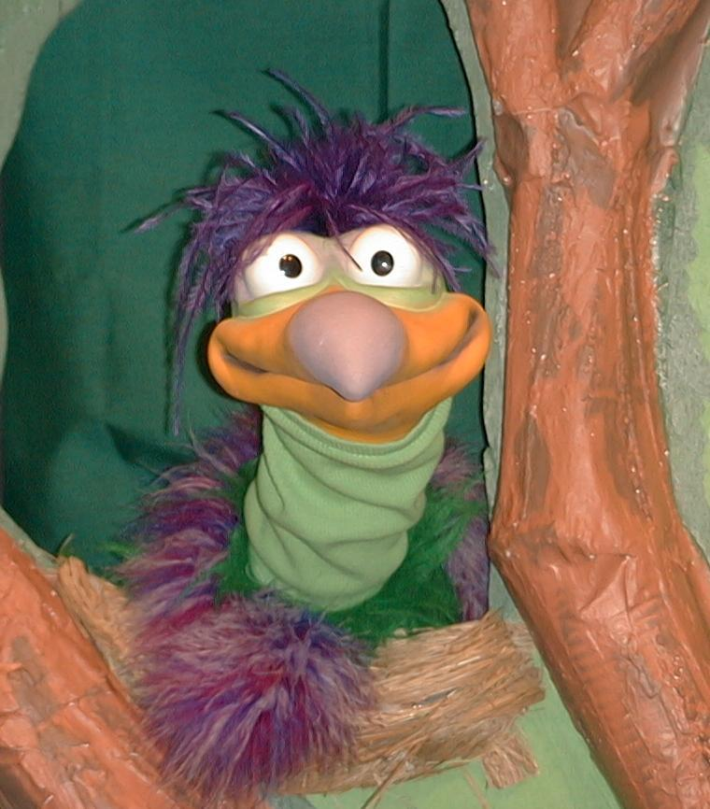
主持人给小鹅看活动1所做的手工。孩子们都尝试把学习重点教小鹅。

主持人对孩子们说： “耶稣是我们的朋友。。。”
孩子们说： “。。。跟从耶稣！”
主持人对小鹅说： “耶稣是我们的朋友。。。”
小鹅说： “。。。为耶稣拿香蕉！”

主持人再让小鹅看小组的另一个活动的例子并且对孩子们重复第一句句子。孩子们给了正确的句子并试着再教小鹅学习重点。照着这个做法，主持人会继续展示每个活动的例子。以下是小鹅的回应：

小鹅对活动2例子的回应： “。。。跟从西门说！”
小鹅对活动3例子的回应： “。。。我的鼻子可以碰到我的脚趾！”
小鹅对活动4例子的回应： “。。。我可以一边写一边读！”

主持人说： “小鹅，这是最后一次，你要听好了。耶稣是我们的朋友。。。”
孩子们的回应： “。。。跟从耶稣！”
主持人对小鹅说： “耶稣是我们的朋友。。。”
小鹅的回应： （以“咪，咪，咪，咪，咪。。。”来练唱而且还用一种近似唱歌剧的傻瓜嗓子唱着）“耶稣是我们的朋友——跟从耶稣！”

接待嘉宾及感谢他们的出席。

课程33
大组——开场：
- 小鸿和婷婷布偶
- 布偶尺寸的皇冠、鱼网或羽毛球网
- 玩具权杖（建议：用来敲三角铃的那支铁枝）
- 一只足够坐得下孩子们的船（建议：旧船，割一半的大冰箱盒子，用长条胶带做成船形，或是一些椅子，铺上被单）
- 麦克风
- 扫帚柄当作是桨
- 想象力盒子里装有：
  - 圣经
  - 袍和头饰给扮演耶稣的孩子
  - 头饰给扮演彼得、雅各和约翰的孩子们
  - 装有“金”币的宝藏盒子
- 蓝色布之类的东西当作是水铺在地上（建议：桌布、被单、塑料布。另一选择就是：在一支竹竿上做人造浪，孩子们在船的两端前后摇动；从马尼拉卡上剪下六尺长的“浪条”，图上蓝色，贴在一个八尺长，1”x 2”厚的板。）
- 几个玩具或纸的鱼

小组应用：
活动1：
- 蓝色餐巾纸
- 每个孩子 ¼ 的香蕉（在香蕉的宽度切一刀，在长度再切一刀。）
- 一些鱼饼干
- 一些手指饼干
- 一些杯
活动2：
- 没所需教材
活动3：
- 每个孩子一张可复制的纸（第10页——上课前用美工刀沿着道路切割）
- 一些冰淇淋棒
- 一些马克笔
活动4：
- 放大第11页至A3尺寸 }确定这完成品
- 蜡笔 }牧人会留在
- 长条胶带 }第三十四课用

大组 – 结束：
- 布偶小鹅
- 小组应用里的活动样本

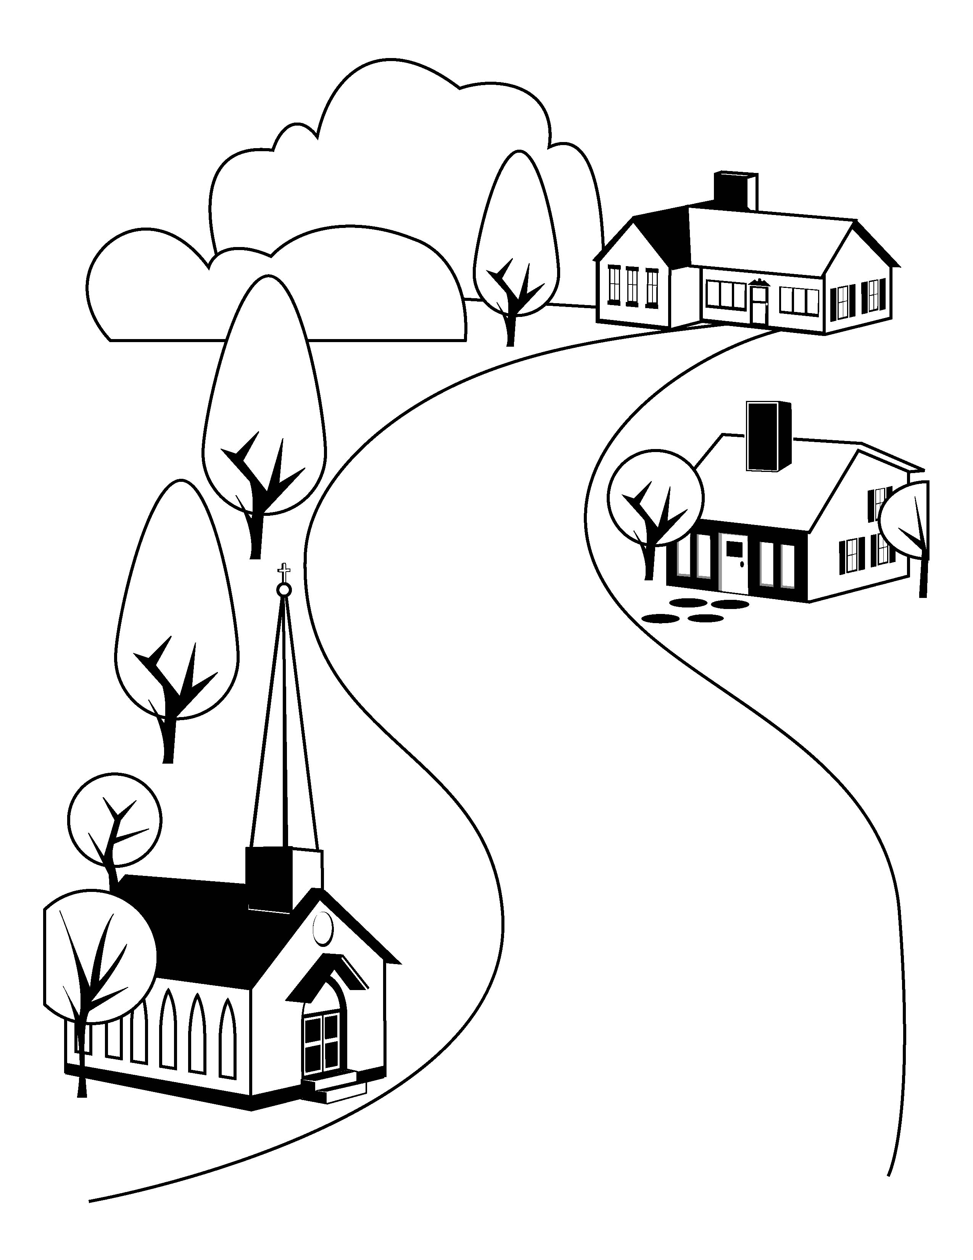

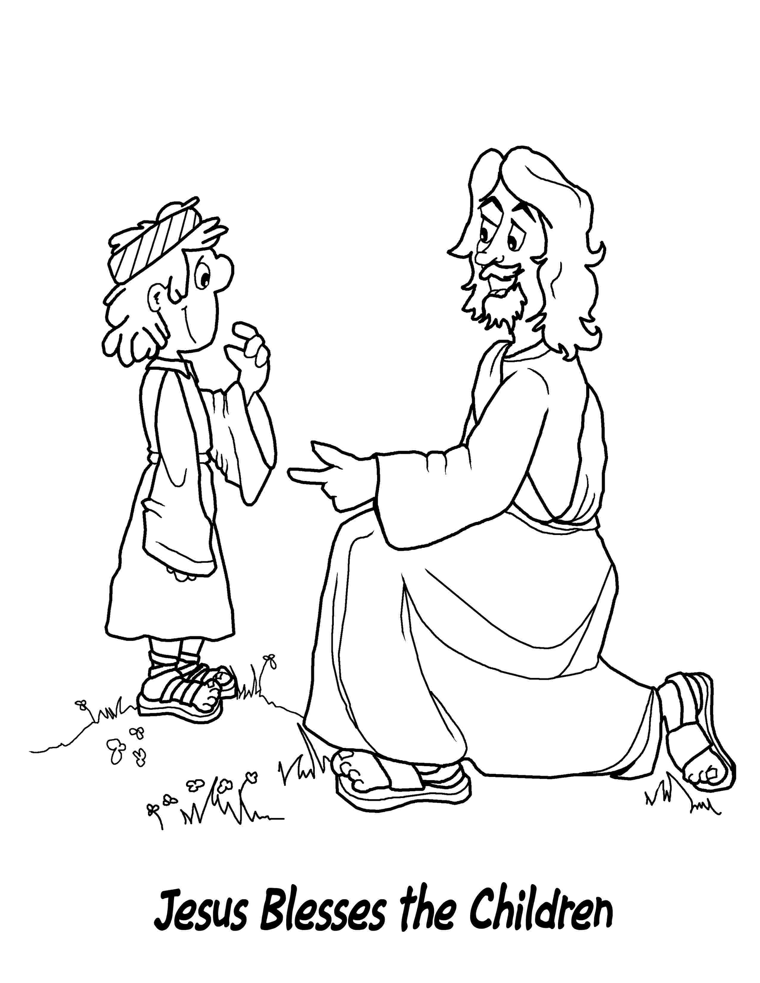
罗马书5:11 ~ 我们现在已经借着我们的主耶稣基督与神复合。

